HALAMAN PERSETUJUAN
Judul Studi Teologis Praktis Tentang Pengaruh Perbedaan Agama di
Sekolah Terhadap Perkembangan Perilaku Iman Kristen Siswa
Kristen di SMP Negeri 3 Walenrang
Diajukan Oleh:
Nama : NORPIN
Nirm : 20113249
Jurusan : Pendidikan Agama Kristen (PAK)
Setelah diperiksa dan diteh’h’ uiang, ternyata te/ah memenuhi persyaratan untuk
dipertahankan di depan ujian skripsi Sekolah Tinggi Agama Kristen (STAKN) Toraja.
Mengkendek, 20 Juni 2015
Dosen Pembimibmg
Pembimbing I
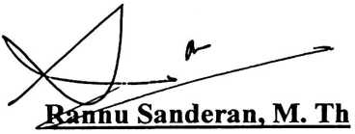
NIP. 19770317 200604 1 005
Pembimbing II
ovita Toding, M. Pd
NIP. 19861127 200901 2005
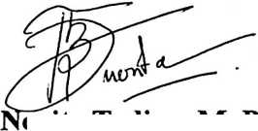

HALAMAN PENGESAHAN
Judul Skripsi
Ditulis oleh
Jurusan
Dosen Pembimbing
Studi Teologis Praktis Tentang Pengaruh
Perbedaan Agama di Sekolah Terhadap
Perkembangan Perilaku iman Kristen Siswa
Kristen di SMP Negeri 3 Walenrang
Norpin
: Pendidikan Agama Kristen
Rannu Sanderan M. Th.
Novita Toding, M. Pd.
Telah dipertahankan oleh penulis di depan Dewan Penguji Sarjana (SI)
Sekolah Tinggi Agama Kristen Negeri (STAKN) Toraja pada tanggal 29 Juni 2015,
dinyatakan lulus dengan nilai A, dan di Yudisium pada tanggal 01 Juli 2015 dengan
predikat kelulusan MEMUASKAN.
Mengkendek, 26 Agustus 2015
Dewan Penguji

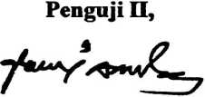
Feky Markus, M. SL, M. Th.
NIP.
Panitia Ujian
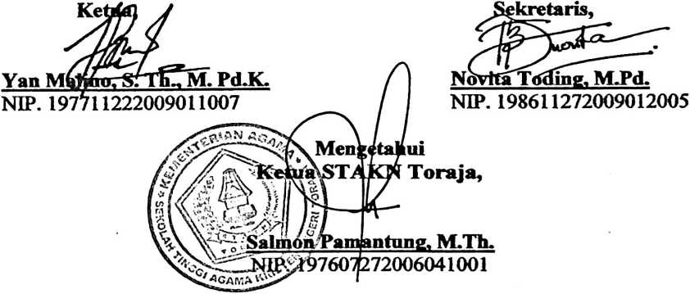
Seb3b 523313
sesU3tu 335i3h 431'1
P13, 4^n o!eh P13,
43D kep333 P13:
6331 Pi3l3h
kemuh‘33n S3mp3i
sel3m3-^103!

ABSTRAK
NORPIN (20113233), menyusun skripsi dengan judul: “Studi Teologis
Praktis Tentang Pengaruh Perbedaan Agama di Sekolah Terhadap
Perkembangan Perilaku Iman Kristen Siswa Kristen di SMP Negeri 3
Walenrang”. Di bawah bimbingan Bapak Rannu Sanderan, M. Th dan Ibu Novita
Toding, M. Pd. Penelitian ini dimaksudkan untuk mengetahui Perkembangan Perilaku
Iman Kristen Siswa Kristen di SMP Negeri 3 Walendrang.
Pemilihan topik ini dilatar belakangi oleh pengalaman penulis melihat
keadaan khususnya siswa Kristen yang menuntut ilmu di lembaga pendidikan formal
SMP Negeri 3 Walenrang, dimana mereka tidak sepenuhnya bebas berinteraksi,
bergaul dengan teman-teman yang berbeda keyakinan oleh karena
keyakinan/kepercayaan mereka.
Untuk mengetahuai masalah ini maka penulis melakukan penelitian dengan
metode pengumpulan data yaitu kualtatif, observasi, wawancara, dan tempat
penelitian di SMP Negeri 3 Walenrang.
Dalam hasil penelitian membuktikan bahwa siswa Kristen di SMP Negeri 3
Walenrang masih sering mendapat tekanan dari teman-teman siswa yang berbeda
keyakinan dengan mereka. Tekanan ini diakibatkan karena perbedayaan
keyakinan/kepercayaan. Namun dalam hal itu mereka tidak putus asa untuk
melakukan kebaikan dan memperlihatkan perilaku yang baik sesuai dengan ajaran
yang dipercayai oleh mereka (ajaran Tuhan Yesus). Siswa Kristen dapat
memperlihatkan sikap dan perilaku yang baik sesuai dengan iman Kristen oleh karena
ada orang-orang yang membimbing mereka diantaranya ialah Keluarga, Guru di
sekolah minggu serta guru Pendidik Agama Kristen.
Oleh sebab itu anak-anak (siswa Kristen) tersebut perlu dibimbing agar iman
mereka semakin kuat dan kokoh dan mereka tetap menjadi teladan, jadi saksi Kristus
dimanapun mereka berada khususnya ketika mereka berada di lingkungan orang-
orang yang berbeda keyakinan dengan mereka.

Rancangan
Tuhan Yesus
SELALU yang
terbaik dan lebih
baik dari apa
yang sudah kita
rencanakan dan
rancangkan

STUDI TEOLOGIS PRAKTIS TENTANG PENGARUH PERBEDAAN AGAMA DI
SEKOLAH TERHADAP PERKEMBANGAN PERILAKU IMAN KRISTEN SISWA
KRISTEN DI SMP NEGERI 3 WALENDRANG

SKRIPSI
P E K P U 2> T A A A H
SEKOLAH •H&COii AGA&A
krista r
Tgl. Terima i /- /o -tr

Mo.Induk \/£yyqf'QL
Mo. Kias : "'
Djbeli/ i
Hadiah daS *
Terima dan;
Harga :

Diajukan Kepada Sekolah Tinggi Agama Kristen Negeri (STAKN) Toraja
Untuk Memenuhi Salah Satu Persyaratan Memperoleh Gelar Saijana Pendidikan Kristen
OLEH:
NORPIN
20113233
JURUSAN PAK
SEKOLAH TINGGI AGAMA KRISTEN NEGERI (STAKN) TORAJA
2015

